会员（研究员）申请表
姓名 |  | 洪 兵 |  |  |  |  | 注册名 |  |  | jsrdhongbing |  |  |  |  | 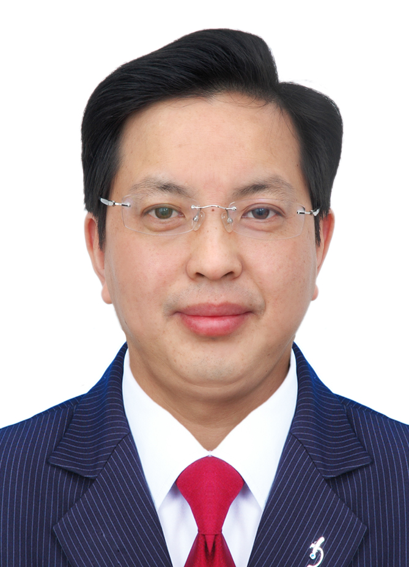
性别 |  | 男 |  |  | 出生年月 |  | 1974、1 |  |  | 使用教材 |  |  | 苏教版
QQ | 2952884018 |  |  |  |  | 邮箱 | jsrdhongbing@163.com |  |  | 联系电话 |  |  | 办公：05278010200
 |  |  |  |  |  |  |  |  |  |  |  |  | 移动：13732699169
单位 |  |  |  | 江苏省沭阳如东中学 |  |  |  |  |  |  |  |  | 邮 编 | 223600
通讯地址 |  |  |  | 沭阳上海南路（江苏省沭阳如东中学） |  |  |  |  |  |  |  |  | 邮 编 | 223600
职务 |  |  | 副校长 |  | 职称 |  |  | 中高 | 学历 |  |  | 本科 | 学生人数 | 59人
参加过何种课题研究 |  |  | 参与省级课题，主持市级课题 |  |  |  |  |  |  |  | 发证单位 |  |  | 宿迁市教科所
写过何种论文 |  |  | 十多篇省级论文或核心，高中数学教育教学 |  |  |  |  |  |  |  | 刊物登载或者证书发放单位 |  |  | 《中学数学月刊》等
何时何地由何人介绍加入我组？ |  |  | 2013年从网上看到消息。
对我课题组和主持人有何种了解？是否真心向往实施创意法教育？ |  |  | 中国教育学会成员,《创意法教育》总课题组主持人郭成志，全国多所高校和中小学的教育研究顾问。创意法教育体系以“开发个人创意潜能”为突破口，综合脑科学、创造学、哲学等创立而成。创意法教育是一种遵循“最差即最优”的平等教育理念的创意方法教育体系。包括创意法教育内容和创意法教育方法两个部分。这是从教师和学生两个方面来划分的。从学生层面来说，它是一种“创意法”的教育，将一切知识最终归结为“创意法”；从教师层面来说，它是一种教育的“创意法”，教师使用的教育教学方法是“创意法”。  迫切向往实施创意法教育，提升我校的教育教学质量。
希望得到何种帮助？ |  |  | 1、长期得到总课题组发送的资料  2、积极参与总课题组组织的活动（网上活动为主）  3、将创意法教育引进课堂
单位意见 |  |  | 同意申请！ 单位盖章  填表日期：2014年 4 月 20 日
全国创意法教育研究总课题组
中国创意法教育联合会
世界创意法教育联合会

